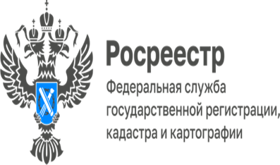
ПРЕСС-РЕЛИЗ

Более 15 тысяч обращений поступило в Управление Росреестра по ЕАО

За 7 месяцев 2023 года на рассмотрение в Управление Росреестра по Еврейской автономной области поступило 15665 обращений о государственной регистрации прав и (или) государственном кадастровом учете, из них 11076 – в электронном виде.
Зарегистрировано 16811 прав, ограничений (обременений) прав в отношении земельных участков, зданий, помещений, сооружений, объектов незавершенного строительства.
«Поставлено на государственный кадастровый учет 1634 объекта недвижимого имущества, а также зарегистрировано 1053 ипотеки, из них 881 – в силу закона», – пояснила заместитель руководителя Управления Росреестра по ЕАО Светлана Гришаева.

Об Управлении Росреестра по Еврейской автономной области
Управление Федеральной службы государственной регистрации, кадастра и картографии по Еврейской автономной области является федеральным органом исполнительной власти, осуществляющим функции по государственной регистрации прав на недвижимое имущество и сделок с ним, по оказанию государственных услуг в сфере государственного кадастрового учета недвижимого имущества, землеустройства, государственного мониторинга земель, а также функции по государственной кадастровой оценке, федеральному государственному надзору в области геодезии и картографии, государственному земельному надзору, надзору за деятельностью саморегулируемых организаций оценщиков, контролю деятельности саморегулируемых организаций арбитражных управляющих.
Руководителем Управления Росреестра по Еврейской автономной области является Зуева Светлана Евгеньевна.

https://rosreestr.gov.ru
Наша страница в социальных сетях: Управление Росреестра по Еврейской АО https://vk.com/public211690935 ,
https://ok.ru/profile/589219754402

Контакты для СМИ
Отдел организации, мониторинга и контроля, правового обеспечения,
защиты государственной тайны и мобилизационной подготовки,
государственной службы и кадров, контроля и надзора в сфере саморегулируемых организаций
тел.: 8(42622)21773 электронная почта: 79_upr@rosreestr.ru
679016, г. Биробиджан, пр. 60-летия СССР, 26
